Daňová incidence KE ZKOUŠCE – u zápočtu není (U ZKOUŠKY NUTNO OVLÁDAT V ZÁKLADECH TAKÉ DANÝ GRAFICKÝ APARÁT)

- Incidence = dopad, vliv, ovlivňování, determinace, dopad daní na tržní mechanismus, poplatníky
- Zkoumání aspektů zdaňování ve vazbě na makroekonomické i mikroekonomické účinky
- Význam cenové elasticity
- Rozložení daňového břemene
- Incidence vybraných daní
- Nadměrné daňové břemeno

Úloha cenové elasticity při zdaňování
- Cenová elasticita – vliv na změnu vybrané veličiny způsobený změnou ceny
Předpoklady modelu
- Cenová elasticita nabídky a poptávky
- Konkurenční trh
- Uvalení jednotkové daně
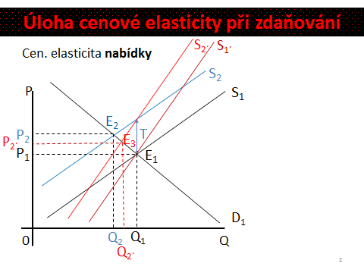
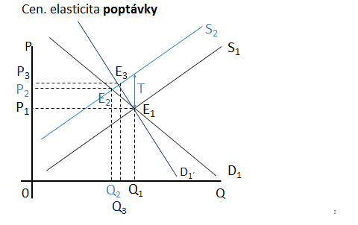
Závěr z modelu
- Čím nižší cenová elasticita nabídky, tím nižší růst ceny, tím nižší pokles objemu výrobků na trhu

Rozložení daňového břemene
- Určení, kdo platí daň (kupující, prodávající)
- Konkurenční trh – je jedno, na které straně trhu je daň uvalena, daňový výnos je totožný
- Ekvivalentní daň – shodné působení na tržní mechanismus, výrobci a spotřebitelé se podílí na dani ve stejném poměru

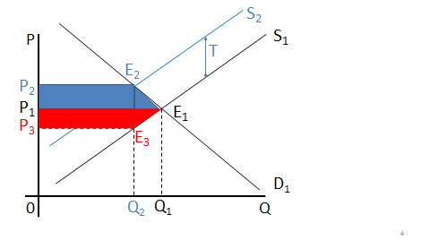
Vyšrafováno modře – daňové břemeno (zatížení), které nese spotřebitel, červeně – výrobce

- Menší cenová pružnost poptávky – daňové břemeno nesou více spotřebitelé
- Menší cenová pružnost nabídky – daňové břemeno nesou více výrobci
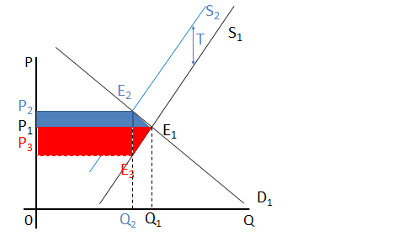
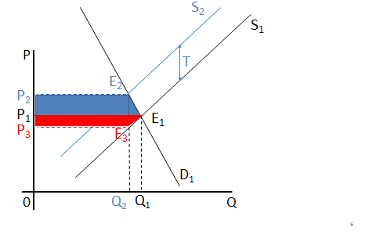

Incidence daní na trhu práce
- Důchodový efekt – stimuluje k většímu pracovnímu výkonu, posílení ochoty pracovat
- Substituční efekt – poplatník raději preferuje volný čas, snížení motivů k práci

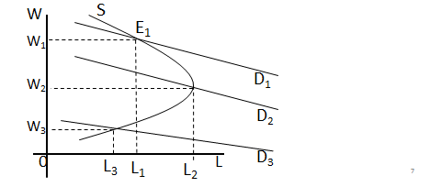

Incidence firemní daně – jednotková daň
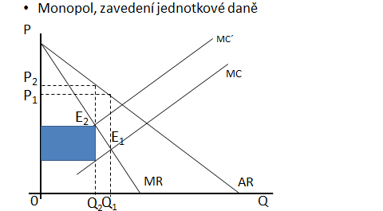
Incidence firemní daně – ad valorem
- Daň na zisk
- Cíl: maximalizace zisku a maximalizace objemu prodeje
- Strategie maximalizace zisku – při zdanění zachová stejný objem výroby nebo výrobu ukončí
- Strategie maximalizace obratu – dosažení minimální úrovně zisku

Nadměrné daňové břemeno
- Ekonomická ztráta účastníků trhu, která není kompenzována ziskem jiných ekonomických subjektů
- Dochází k narušení efektivnosti trhu
- Vzniká další náklad výrobce a spotřebitele
- Nadměrné daňové břemeno = daňové břemeno – výnos státu

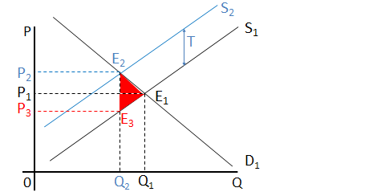
Červeně = nadměrné daňové břemeno

Vliv cenové elasticity na nadměrné daňové břemeno
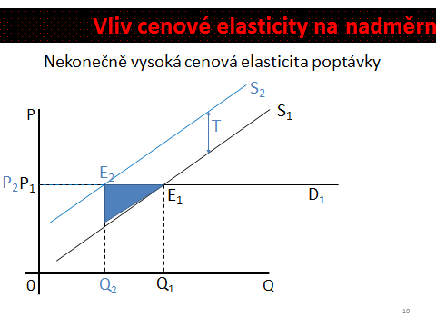

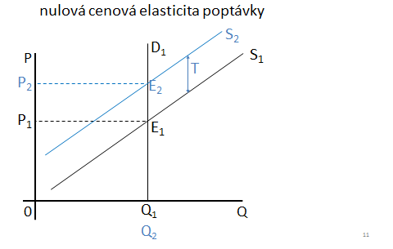
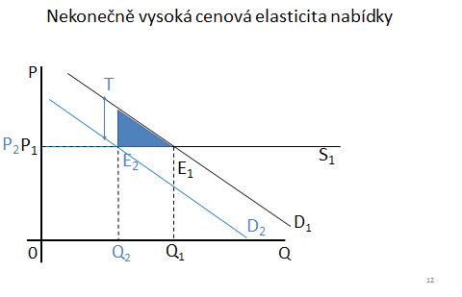
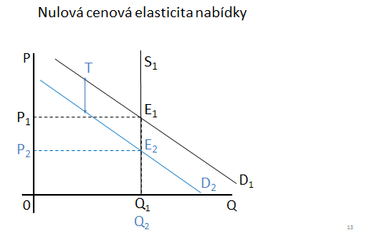
Vliv velikosti daně na nadměrné daňové břemeno
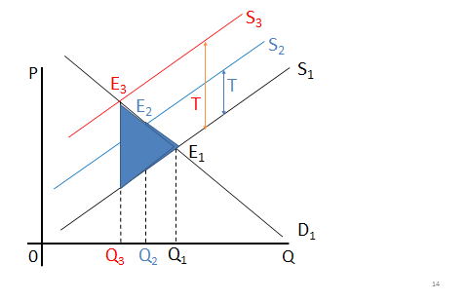
Nadměrné daňové břemeno
- Vzniká v důsledku distorzity daní
- Na jeho velikost a vznik na straně výrobce nebo spotřebitele má vliv elasticita nabídky a poptávky, velikost a typ daně

Analýza dopadů daní na domácnost
- Dopad změn daňových sazeb na přerozdělování disponibilního reálného důchodu domácností jako celku – Lorenzova křivka
- Využití i pro měření globální progresivity daní
- Poměr potu domácností k celkovému důchodu, který domácnost získává

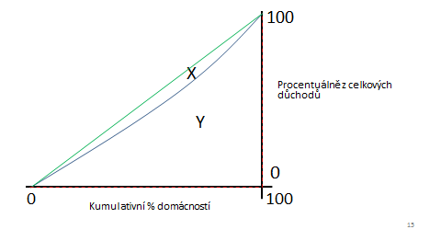

Giniho koeficient

- Měří míru, ve které se Lorenzova křivka odchyluje od 45° linie rovnosti
$G= \frac{X}{X+Y},$ (1)
kde Y je plocha pod skutečnou Lorenzovou křivkou, X zbytek plochy do situace, kdy by v ekonomice bylo dosaženo absolutně rovnoměrného rozdělení důchodů.
G = <0;1>

- 0 … rovnoměrně rozdělené důchody (všechny domácnosti mají stejně)
- 1 .. Nerovnoměrně rozdělené důchody (1 domácnost vlastní 100 % důchodu společnosti)

Negativní důchodová daň
- garantovaný důchod“ – částka, kterou musí získat každý poplatník nebo domácnost
- Daň platí ti, jejíž příjem přesahuje garantovaný důchod
- Ti, co nedosáhnou garantovaného důchodu dostávají negativní důchodovou daň

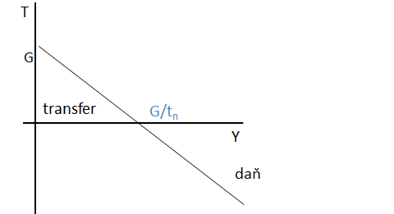
- T = G – t_{n}. Y,

T je transferová platba
G velikost garantovaného důchodu
Y dosažené příjmy za zdaňovací období
t_{n} .. Sazba negativní důchodové daně
- Y_{T} = Y + T
Y_{T} celkový důchod poplatníka
Y původní důchod poplatníka
T transferová platba

Příklad
Předpokládejte garantovaný důchod (G) ve výši 2 000. Sazba negativní důchodové daně je 50 % (t_{n}). Celkový důchod poplatníka Y_{T} je 4 500 Kč. Vypočítejte hodnotu vlastního důchodu Y pro daného poplatníka.

Y_{T} = Y + T
4 500 = Y + T

T = G – t_{n}.Y
T = 2 000 – 50%.Y

4 500 = Y + 2 000 – 0,5Y
2 500 = 0,5 Y
Y = 5 000

PRO PŘÍPRAVU LZE VYUŽÍT I VYBRANÉ KAPITOLY V TĚCHTO KNIHÁCH (platí pro soubory samostudium 1 a samostudium 2)

ŠIROKÝ, Jan. Základy daňové teorie s praktickou aplikací. 2. vyd. Praha: C.H.Beck, 2008. (ZDE JSOU detailně vysvětleny jednotlivé grafy, posuny křivek S a D u daňové incidence).
ŠIROKÝ, Jan. Základy daňové teorie. Praha: Wolters Kluwer, 2016.
ŠIROKÝ, Jan a Michal KRAJŇÁK. Základy daňové teorie – cvičebnice. Praha: Wolters Kluwer, 2015.

Pro zkoušku je nutno umět vysvětlit i slovně jednotlivé posuny křivek S a D u grafů analyzující daňovou incidenci!!!!!!!!!!!!!!

